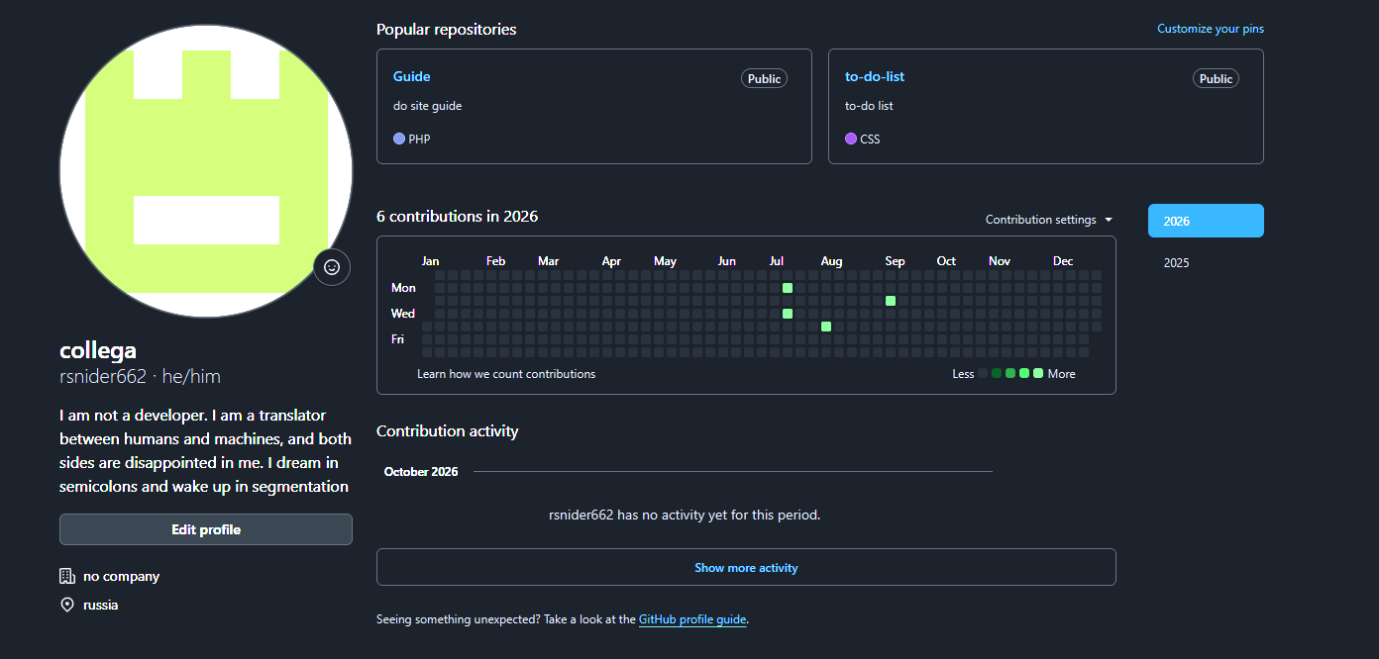
Профиль github уже был создан ранее. Вот его содержимое:
Рисунок 1 - Профиль github

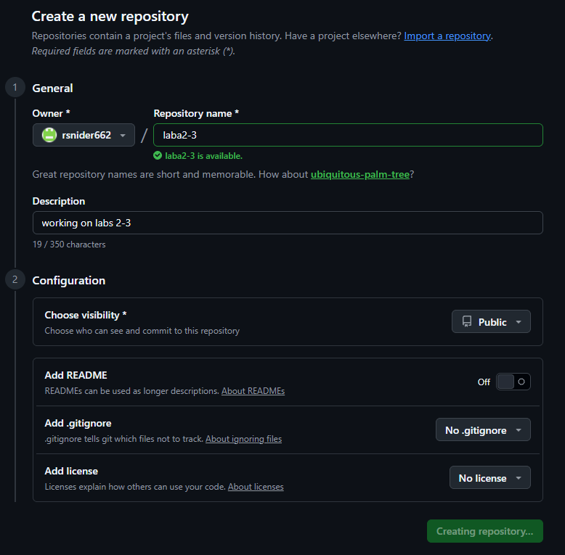
Рисунок 2 – Создание репозитория

Далее выполняем следующие команды в консоли git для привязки локального репозитория к репозиторию github:
- git branch -M main
- git remote add origin https://github.com/rsnider662/laba2-3.git
- git push -u origin main
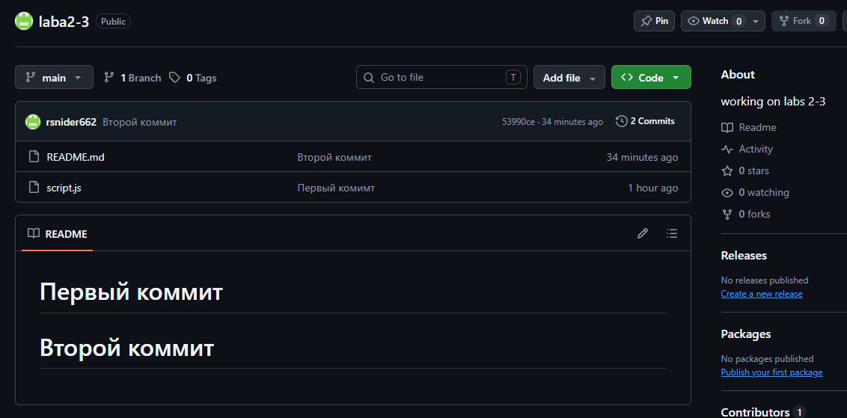
Рисунок 3 – Репозиторий github

Ссылка на репозиторий: https://github.com/rsnider662/laba2-3

